Τίτλος: Νάνο- και Μίκρο- Ακουστικά Κύματα Παραγόμενα από παλμικά Laser και εφαρμογές στην επιστήμη υλικών
Αντιπροσωπευτική εικόνα:
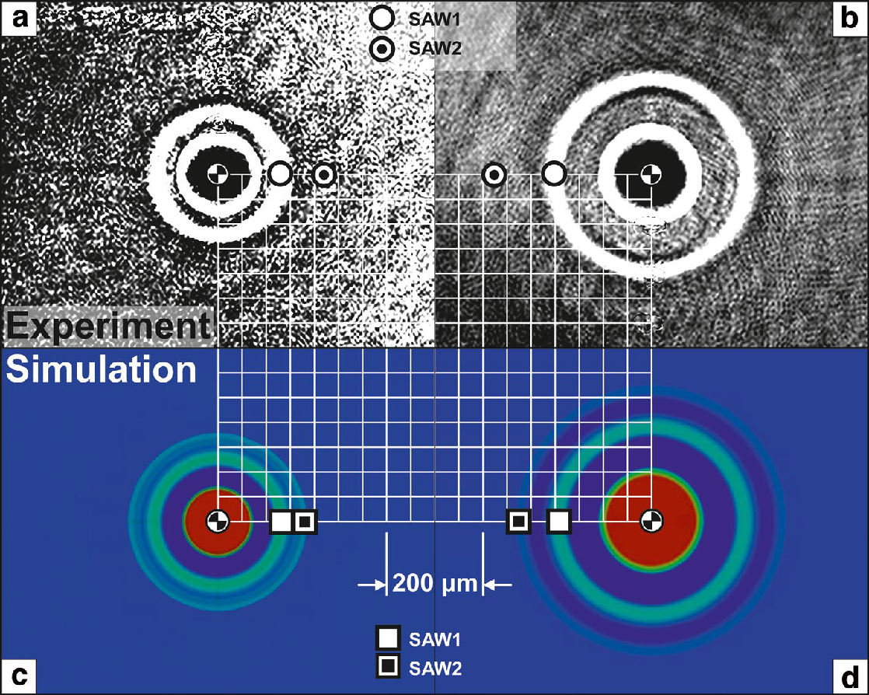

Συνοπτική περιγραφή:
Η έρευνα επικεντρώνεται στη μελέτη της παραγωγής και διάδοσης υπερηχητικών κυμάτων σε λεπτά υμένια και πολυστρωματικά υλικά μέσω ακτινοβολίας παλμικού laser (ns, ps, fs). Αναπτύσσουμε προηγμένες πειραματικές τεχνικές (συμβολομετρία pump-probe) και Multiphysics υπολογιστικές προσομοιώσεις για να διερευνήσουμε τους μηχανισμούς παραγωγής υπερήχων, να αξιολογήσουμε την απόδοση διαφορετικών υλικών ως φωτοακουστικών μετατροπέων (π.χ., Ta, Ti, Au) και να εφαρμόσουμε τα ευρήματα σε μη καταστροφικό έλεγχο υλικών και στη νανο-δόμηση επιφανειών (LIPSS).
Keywords: Laser-Generated Ultrasound, Surface Acoustic Waves (SAWs), Pump-Probe Interferometry, Finite Element Method (FEM), Two-Temperature Model (TTM), Photoacoustic Transduction, LIPSS

Αναλυτική περιγραφή:
Η παραγωγή υπερήχων μέσω ακτινοβολίας laser αποτελεί ένα ισχυρό εργαλείο για τον χαρακτηρισμό και την τροποποίηση υλικών. Η ερευνητική μας ομάδα αναπτύσσει και εφαρμόζει μια ολοκληρωμένη μεθοδολογία που συνδυάζει υψηλής ακρίβειας πειράματα και προηγμένες υπολογιστικές προσομοιώσεις για τη μελέτη των φαινομένων αυτών.

Πειραματική Προσέγγιση
Χρησιμοποιούμε τεχνικές pump-probe συμβολομετρίας για την παραγωγή και την ταυτόχρονη καταγραφή της εξέλιξης των ακουστικών κυμάτων. Ένας παλμός pump διεγείρει το δείγμα, ενώ ένας δεύτερος, χρονικά καθυστερημένος παλμός "ανίχνευσης" (probe) καταγράφει την παραμόρφωση της επιφάνειας μέσω συμβολομετρίας Michelson. Η διάταξη αυτή επιτρέπει:
- Υψηλή ανάλυση: Η μέθοδος προσφέρει πλευρική ανάλυση ~1 μm και κατακόρυφη ανάλυση ~1 nm, επιτρέποντας την παρακολούθηση της διάδοσης των κυμάτων σε πραγματικό χρόνο.
- Ανίχνευση Brillouin: Σε λεπτά υμένια, οι ταλαντώσεις Brillouin στο σήμα ανακλαστικότητας παρέχουν πληροφορίες για το πλάτος και την ταχύτητα των ακουστικών παλμών στο υπόστρωμα.
- Δυνατότητα χρήσης διαφορετικών πηγών laser για pump και probe.

Υπολογιστική Προσέγγιση
Για την κατανόηση και την πρόβλεψη της συμπεριφοράς των υλικών, αναπτύσσουμε προηγμένα υπολογιστικά μοντέλα με τη μέθοδο των πεπερασμένων στοιχείων (FEM). Τα μοντέλα αυτά προσομοιώνουν:
- Τη διάδοση των ακουστικών κυμάτων, λαμβάνοντας υπόψη μη-γραμμικά φαινόμενα, πλαστική παραμόρφωση και αλλαγές φάσης (τήξη, εξάχνωση).
- Την αλληλεπίδραση των κυμάτων με ανομοιογένειες (επιφανειακές ρωγμές, όρια υλικών).
- Τη συσσώρευση τάσεων και τη δημιουργία περιοδικών επιφανειακών δομών (LIPSS).
- Στη περίπτωση χρήσης fs παλμών οι προσομοιώσεις λαμβάνουν υπόψη το Μοντέλο Δύο Θερμοκρασιών (TTM) που περιγράφει την αρχική διέγερση και θέρμανση των ηλεκτρονίων, καθώς και τη μεταφορά ενέργειας στο πλέγμα μέσω της σύζευξης ηλεκτρονίου-φωνονίου.

Εφαρμογές και Βασικά Ευρήματα
Αξιολόγηση Υλικών ως Μετατροπέων: Συγκρίναμε την απόδοση λεπτών υμενίων Ta, Ti και Au. Το Ta αναδεικνύεται ως εξαιρετικός μετατροπέας, παράγοντας ισχυρότερες ακουστικές τάσεις στο Si σε σχέση με το Ti, λόγω του υψηλού μέτρου Young και της καλής ελαστικής του συμπεριφοράς.
Μη Καταστροφικός Έλεγχος: Δείξαμε ότι τα SAWs που παράγονται από fs laser έχουν μικρό βάθος διείσδυσης (<15 μm) και είναι ιδανικά για τον εντοπισμό επιφανειακών ατελειών (π.χ., ρωγμές), σε αντίθεση με τα SAWs από ns laser που "βλέπουν" βαθύτερα.
Δημιουργία LIPSS: Μελετήσαμε ότι ο σχηματισμός περιοδικών επιφανειακών δομών (LIPSS) μπορεί να προκληθεί από τη συμβολή μηχανικών κυμάτων που ανακλώνται από όρια (π.χ. προηγούμενους κρατήρες). Το βάθος διείσδυσης της ακτινοβολίας και η πόλωση του φωτός παίζουν καθοριστικό ρόλο στη μορφολογία και την κανονικότητα των δομών.

Παραδείγματα:
Σύγκριση Ta vs. Ti ως Φωτοακουστικοί Μετατροπείς. Το βάθος διαμόρφωσης των ταλαντώσεων Brillouin σχετίζεται άμεσα με το πλάτος του επαγόμενου φωνovίου και η πειραματικά μετρούμενη ανακλαστικότητα χρησιμοποιείται για την αξιολόγηση των ιδιοτήτων των φωτοακουστικών μετατροπέων.
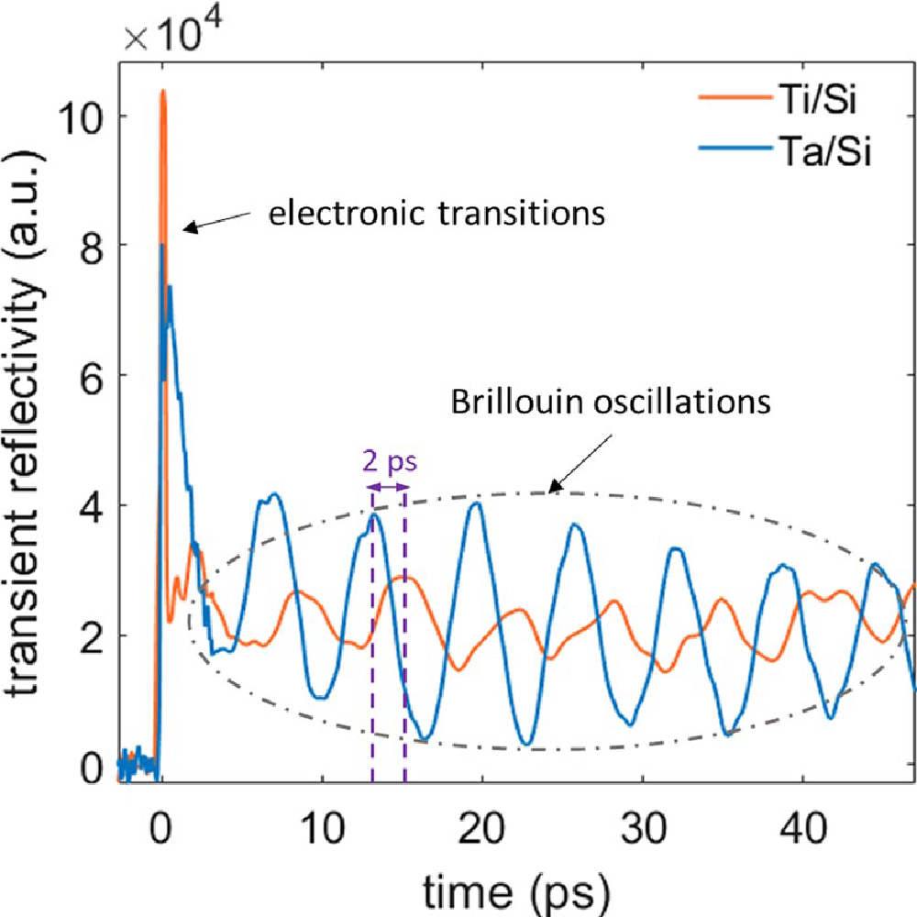
Υπολογιστική πρόβλεψη της χρονικής εξέλιξης της παραμόρφωσης στα συστήματα Τa/Si και Ti/Si.
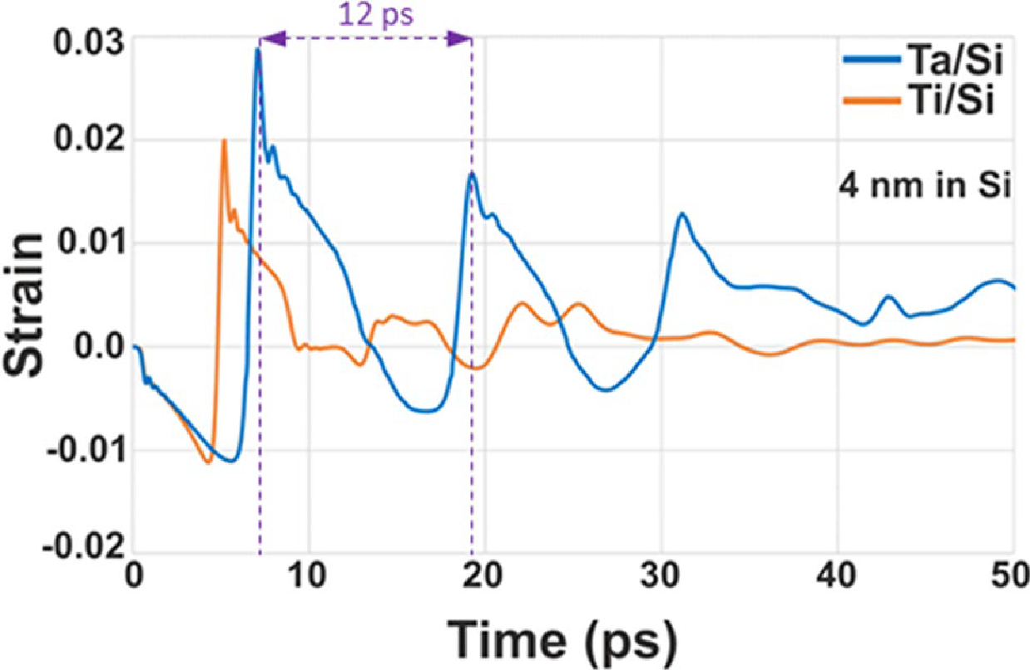

Ανίχνευση Επιφανειακών Ατελειών. Επιφανειακά ακουστικά κύματα στο δείγμα Au πάχους 500 nm με ατέλειες βάθους 15 μm, τη στιγμή 122 ns, όπως παρατηρήθηκαν πειραματικά (α) και αριθμητικά (β).
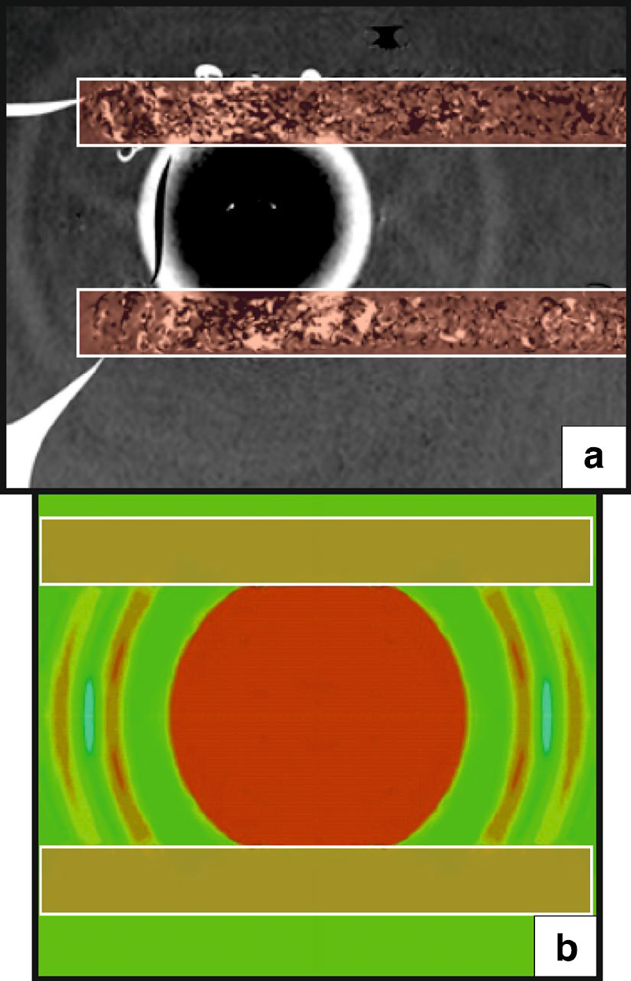
Εξέλιξη SAWs σε λεπτό υμένιο Au. Εξαιρετική συμφωνία της πειραματικής και υπολογιστικής καταγραφής της ακτινικής διάδοσης των SAWs (ομόκεντροι δακτύλιοι), τη στιγμή 25 ns.
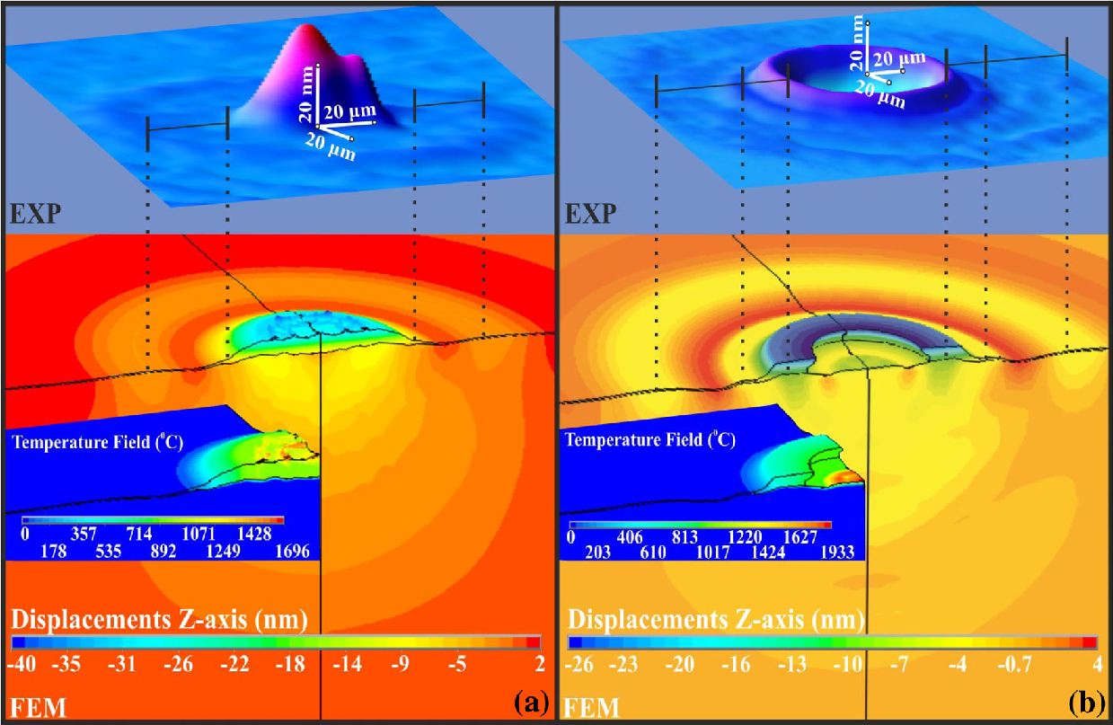

Επίδραση Βάθους Διείσδυσης στη Δημιουργία LIPSS. Εξέλιξη της κατακόρυφης μετατόπισης για διαφορετικά βάθη διείσδυσης (150 nm, 2.5 μm). Στα μικρά βάθη, οι μηχανικές ταλαντώσεις αποτυπώνονται ως κανονικά LIPSS, ενώ στο μεγάλο βάθος εξομαλύνονται λόγω εκτεταμένης τήξης.
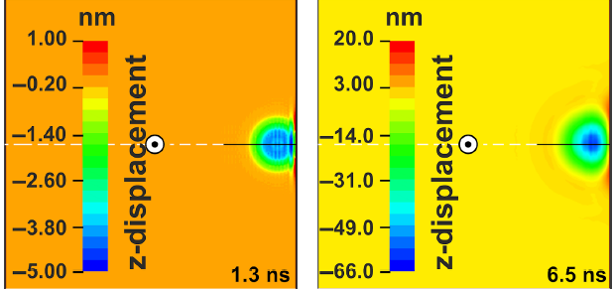
Δημοσιεύσεις:
Kaleris, K., Kaniolakis-Kaloudis, E., Kaselouris, E., Kosma, K., Gagaoudakis, E., Binas, V., Petraklis, S., Dimitriou, V., Bakarezos, M., Tatarakis, M., Papadogiannis, N.A. (2023). Efficient ultrafast photoacoustic transduction on Tantalum thin films. Applied Physics A, 129, 550. https://doi.org/10.1007/s00339-023-06797-6
Papadaki, H., Mirza, I., Bulgakova, N.M., Kaselouris, E., Dimitriou, V. (2025). Thermomechanical Study of Periodic Surface Structuring on Silicon Wafers via Picosecond Laser Pulses. Materials, 18(23), 5506. https://doi.org/10.3390/ma18245506
Mirza, I., Sládek, J., Levy, Y., Bulgakov, A.V., Dimitriou, V., Papadaki, H., Kaselouris, E., Gečys, P., Račiukaitis, G., Bulgakova, N.M. (2025). Coherence effects in LIPSS formation on silicon wafers upon picosecond laser pulse irradiations. Journal of Physics D: Applied Physics, 58(8), 085307. https://doi.org/10.1088/1361-6463/ad9d51
Kosma, K., Kaleris, K., Kaselouris, E., Kaniolakis-Kaloudis, E., Petrakis, S., Orphanos, Y., Gagaoudakis, E., Binas, V., Bakarezos, E., Tatarakis, M., Dimitriou, V., Papadogiannis, N.A. (2023). Pump-probe reflectivity studies of ultrashort laser-induced acousto-mechanical strains in ZnO films. Applied Physics A, 129, 597. https://doi.org/10.1007/s00339-023-06837-1
Papadaki, H., Kaselouris, E., Bakarezos, M., Tatarakis, M., Papadogiannis, N.A., Dimitriou, V. (2023). A Computational Study of Solid Si Target Dynamics under Pulsed Laser Irradiation from Elastic to Melting Regime. Computation, 11(12), 240. https://doi.org/10.3390/computation11120240
Orphanos, Y., Kosma, K., Kaselouris, E., Vainos, N., Dimitriou, V., Bakarezos, M., Tatarakis, M., Papadogiannis, N.A. (2019). Integrated nanosecond laser full-field imaging for femtosecond laser-generated surface acoustic waves in metal film-glass substrate multilayer materials. Applied Physics A, 125, 269. https://doi.org/10.1007/s00339-019-2552-6
Bakarezos, M., Tzanaki, E., Petraki, S., Tsibidis, G., Loukakos, P.A., Dimitriou, V., Kosmidis, C., Tatarakis, M., Papadogiannis, N.A. (2018). Ultrafast laser pulse chirp effects on laser-generated nanoacoustic strains in Silicon. Ultrasonics, 86, 14-19. https://doi.org/10.1016/j.ultras.2018.01.008
Tzianaki, E., Bakarezos, M., Tsibidis, G.D., Orphanos, Y., Loukakos, P.A., Kosmidis, C., Patsalas, P., Tatarakis, M., Papadogiannis, N.A. (2015). High acoustic strains in Si through ultrafast laser excitation of Ti thin-film transducers. Optics Express, 23(13), 17191-17204. https://doi.org/10.1364/OE.23.017191
Kaselouris, E., Nikolos, I.K., Orphanos, Y., Bakarezos, E., Papadogiannis, N.A., Tatarakis, M., Dimitriou, V. (2016). Elastoplastic study of nanosecond-pulsed laser interaction with metallic films using 3D multiphysics fem modeling. International Journal of Damage Mechanics, 25(1), 42-55. https://doi.org/10.1177/1056789515576553
Dimitriou, V., Kaselouris, E., Orphanos, Y., Bakarezos, M., Vainos, N., Nikolos, I.K., Tatarakis, M., Papadogiannis, N.A. (2015). The thermo-mechanical behavior of thin metal films under nanosecond laser pulse excitation above the thermoelastic regime. Applied Physics A, 118, 739-748. https://doi.org/10.1007/s00339-014-8792-6

Ερευνητική Ομάδα:
Νεκτάριος Α. Παπαδογιάννης, Καθηγητής
Βασίλειος Δημητρίου, Καθηγητής
Μάκης Μπακαρέζος, Καθηγητής
Μιχαήλ Ταταράκης, Καθηγητής
Ευάγγελος Κασελούρης, Επίκουρος Καθηγητής
Γιάννης Ορφανός, ΕΔΙΠ
Κωνσταντίνος Καλέρης, Μεταδιδακτορικός Ερευνητής
Εμμανουήλ Κανιολάκης-Καλούδης, Υποψήφιος Διδάκτωρ
Ελένη Παπαδάκη, Υποψήφια Διδάκτωρ

Alumni
Ειρήνη Τζιανάκη
Κυριακή Κοσμά

Title: Nano- and Micro- Acoustic Waves Generated by Pulsed Lasers and Applications in Materials Science

Summary description:
This research focuses on the generation and propagation of ultrasonic waves in thin films and multilayer materials using pulsed laser irradiation (ns, ps, fs). We develop advanced experimental techniques (pump-probe interferometry) and multiphysics computational models to investigate ultrasound generation mechanisms, evaluate the performance of different materials as transducers (e.g., Ta, Ti, Au), and apply the findings to non-destructive material testing and surface nanostructuring (LIPSS).
Keywords: the same

Detailed overview:
Laser-generated ultrasound is a powerful tool for material characterization and modification. Our research group develops and applies an integrated methodology combining high-precision experiments and advanced computational simulations to study these phenomena.
Experimental Approach
We employ pump-probe interferometry techniques to generate and simultaneously record the evolution of SAWs. A "pump" pulse excites the sample, while a second, time-delayed "probe" pulse records the surface deformation via Michelson interferometry. This setup enables:
- High resolution: The method offers lateral resolution ~1 μm and out-of-plane resolution ~1 nm, allowing real-time monitoring of wave propagation.
- Brillouin detection: In thin films, Brillouin oscillations in the reflectivity signal provide information on the amplitude and velocity of acoustic pulses within the substrate.
- Use of different laser sources for pump and probe pulses.

Computational Approach
To understand and predict material behavior, we develop advanced computational models using the Finite Element Method (FEM). These models simulate:
- The propagation of acoustic waves, considering non-linear phenomena, plastic deformation, and phase changes (melting, ablation).
- The interaction of waves with inhomogeneities (surface cracks, material boundaries).
- Stress accumulation and the formation of Laser-Induced Periodic Surface Structures (LIPSS).
- In the case of fs pulse excitation, the simulations incorporate the Two-Temperature Model (TTM), which describes the initial excitation and heating of electrons, as well as the energy transfer to the lattice via electron-phonon coupling.
Applications and Key Findings
Transducer Material Evaluation: We compared the performance of thin Ta, Ti, and Au films. Ta emerges as an excellent transducer, generating stronger acoustic strains in Si compared to Ti, due to its high Young's modulus and favorable elastic behavior.
Non-Destructive Testing: We demonstrated that fs-laser-generated SAWs have a shallow penetration depth (<15 μm) and are ideal for detecting surface defects (e.g., cracks), in contrast to ns-laser-generated SAWs which probe deeper.
LIPSS Formation: We studied that the formation of periodic surface structures (LIPSS) can be triggered by the interference of mechanical waves reflected from boundaries (e.g., previous craters). The radiation penetration depth and light polarization play a crucial role in the morphology and regularity of the structures.

Examples:
Comparison of Ta vs. Ti as Photoacoustic Transducers. The modulation depth of the Brillouin oscillations is directly related to the amplitude of the induced phonon, and the experimentally measured transient reflectivity is used to evaluate the properties of the photoacoustic transducers.

Computational prediction of the temporal evolution of strain in Ta/Si and Ti/Si systems.
Surface Defect Detection. Surface acoustic waves on an Au sample of 500 nm thickness with defects of 15 μm depth, at 122 ns, observed experimentally (a) and numerically (b).
Evolution of SAWs in a thin Au film. Excellent agreement between experimental and computational recording of the radial propagation of SAWs (concentric rings) at 25 ns.
Effect of Penetration Depth on LIPSS Formation. Evolution of vertical displacement for different penetration depths (150 nm, 2.5 μm). At shallow depths, mechanical oscillations are imprinted as regular LIPSS, while at large depths they are smoothed out due to extensive melting.

Publications: the same

Research Team:
Nektarios A. Papadogiannis, Professor
Vasilis Dimitriou, Professor
Makis Bakarezos, Professor
Michael Tatarakis, Professor
Evaggelos Kaselouris, Assistant Professor
Giannis Orphanos, Laboratory Teaching Staff
Konstantinos Kaleris, Postdoctoral Researcher
Emmanouil Kaniolakis-Kaloudis, PhD Candidate
Helen Papadaki, PhD Candidate

Alumni
Eirini Tzianaki
Kyriaki Kosma

